Skin Filter 的後處理

假設人臉偵測的輸出為 F[m, n] (F[m, n] = 1 for face, F[m, n] = 0 for non-face)

(1) 做 Opening Operation

**Opening = Erosion連做 k 次 加上 Dilation連做k 次**

(k = N/100, MxN 是影像的 size)

Erosion 的運算為 F[m, n] = min(F[m, n], F[m-1, n], F[m+1,n], F[m, n-1], F[m,n+1])

Dilation 的運算為 F[m, n] = Max(F[m, n], F[m-1, n], F[m+1,n], F[m, n-1], F[m,n+1])

Opening 在影像處理當中，有移除雜點雜訊，和讓不小心連起來的區域分開的效用，如下圖

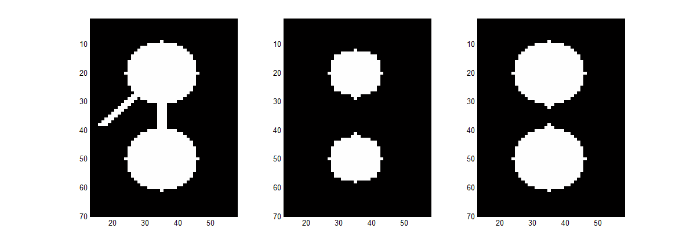

(a) 原圖 (b) erosion k 次 (c) 再做dilation k 次

(2) 做 Closing Operation

**Closing = Dilation連做 k 次 加上 Erosion 連做k 次**

k 通常選為 min(M, N)/100, MxN 是影像的大小

Closing 在影像處理當中，有填孔的效果，dilation k 次之後，只要 k 夠大，中間的缺孔會被填起來，再做 erosion 之後，外面的邊界會回到原來的地方，但中間的缺孔不會再出現，如下圖

(註：也有部分同學認為，做了 closing operation 反而效果未必較好)

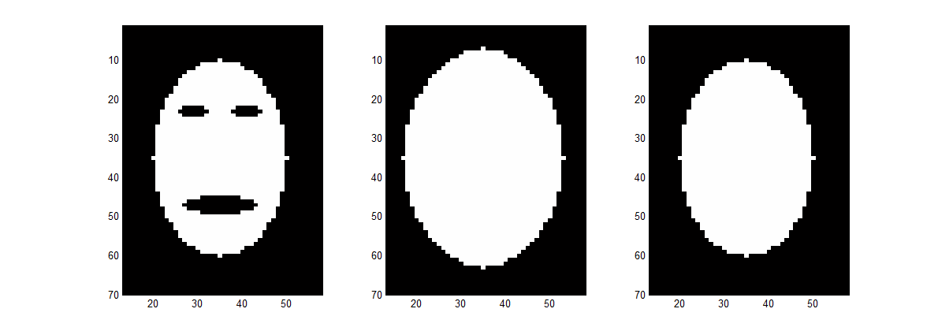

(a) 原圖 (b) dilation k 次 (c) 再做 erosion k 次

(3) 將剩下的人臉區域，用 binary segmentation 的方式來做分割

將等於1且相鄰的區域編為同一個編號

等於1 而不相鄰的區域編為不同的個編號

例如，假設人臉偵測結果為



經過二值化分割後，結果變成



相鄰的等於1的點編為同一個編號

若使用 Matlab, binary segmentation 的指令為

B = bwlabel(A)

若使用 Python, binary segmentation 的指令為

from skimage import measure

B = measure.label(A)

(4) 計算每一個區域的面積

例如，上面的例子，若要計算第二區的面積，可使用

Area(2) = sum(B==2, ‘all’);

(5) 假設人臉再怎麼小，也會大於整張圖的面積的1/1000

所以，若 Area(n) < MN/1000

則將這個區域排除

if Area(B[m, n])< M*N/1000

A[m, n] = 0

B[m, n] = 0